期間入札関係書類受付票
期間入札の入札書等を直接持参して提出する場合は、この受付票に必要事項を記入の上、入札書等と併せて持参してください。
提出された受付票は、朝明広域衛生組合にて受付印を押してお返ししますので、開札が終わるまで保管してください。

1 対象件名

入札日 | 令和 年 月 日
入札時間 | 午前  時 分  午後
件名
入札者の商号又は名称
入札者の担当者名

上記の入札案件について、入札書等を受け付けました。

(朝明広域衛生組合 受付印)
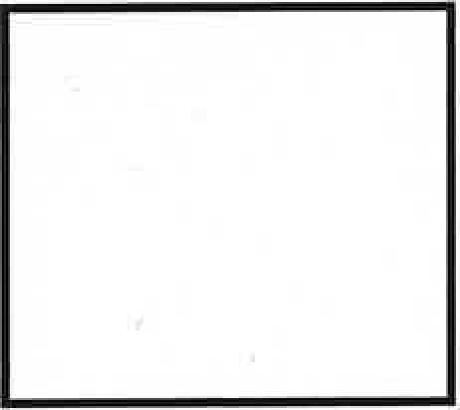
――――――――――――――――――――――――――――――――――――――
<朝明広域衛生組合チェック欄>
□封筒には入札日、時間、件名、入札者の商号又は名称の記載はあるか
□封筒に受付印は押したか

